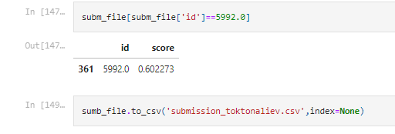

Видно, что хотелось сохранить файл subm_file, но в итоге сохранил sumb_file.

Из-за чего в первый до дедлайна был отправлен файл submission, который содержал score из sample_submission, что, понятное, не подразумевалось.

Ошибка была замечена только через 12 часов, но ошибка смысловой нагрузки не несет, просто опечатка, которая привела к неправильному результату.

Я изменил файл submission и изменил данные на гитхабе, что является просроченным дедлайном по решению.

Надеюсь, что команда проверяющих будет лояльна, пойдет на встречу и оценит результат по pipeline’у решения задачи и уже исправленным данным submission.